软著申请流程攻略

说明：

1. 项目结题的老师或学生如果需要软件著作权证书，软著的第一所有人，必须是“四川轻化工大学”，否则不能作为项目结题材料。
2. 指导学生项目的老师，学生如果发表论文，申请软著，专利等，指导老师可以排在前面，或者后面，当然也可以不挂名，各位老师自己决定。
3. 不要让学生自己付款给代理公司，淘宝等，**现金无法报账，有发票也不行**，切记！！！！

如果要在软件著作权上挂名的老师和学生，必须去http://www.ccopyright.com.cn/ **注册并实名认证**，否则无法挂名。建议各位老师都先去实名认证了。

实名认证需要1、手持身份证照片，2、身份证正、反面照片 3、 手机号（接收短信验证码用）；或邮箱（接收验证码用），具体步骤参考文末附件“版权实名认证教程.pdf”，简单。

软件著作权可以自己申请（免费），也可以找代理公司。下面我说明找代理公司申请的流程：

1. 材料准备：代理公司会告诉你准备什么材料，一般是填一个**申请表**，类似如下：

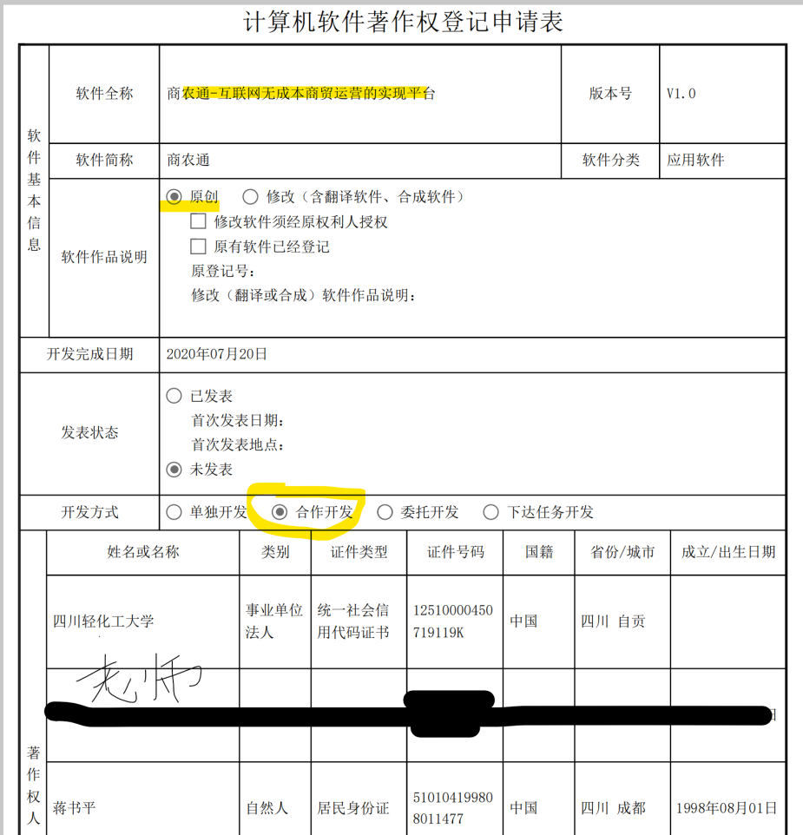

这个表是代理公司自己制的，就是版权登记要的一些信息，代理公司帮你去网上填。

代理公司还会给你拟定一个“**代理合同**”---帮你申请软著的合同，以及一个“**合作开发协议**”---四川轻化工大学和学生合作开发软件，这样四川轻化工大学才可以是软著所有人。

合同和协议一般如下（代理公司会为你拟好）：

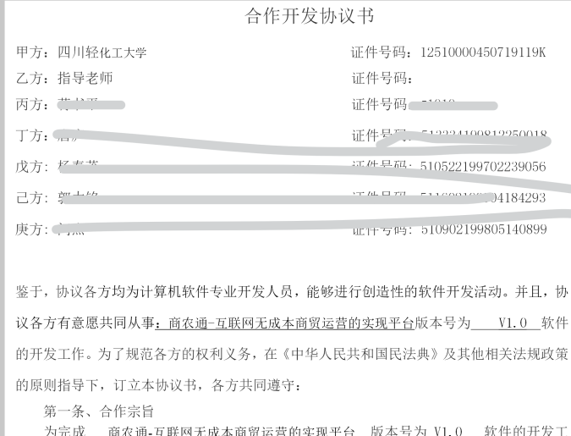

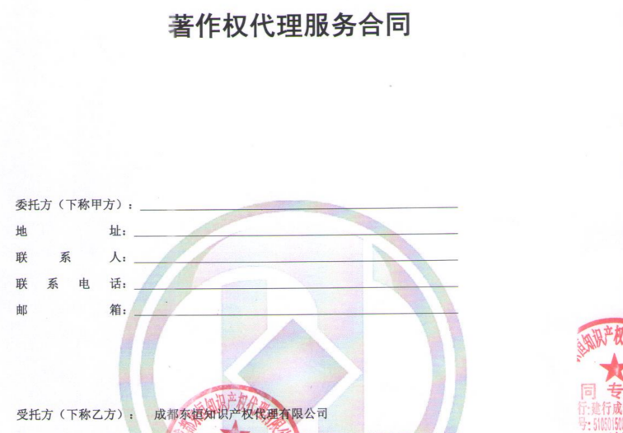

代理公司要其他的材料，如源代码，说明书等，让学生一并按要求整好。

代理公司审核（1-3天），看是否有问题。然后，他们会把相关的合同等资料寄过来。

要让代理公司先把发票开好寄过来，拿到发票就可以去计财处报账了。（让学生填一个报销单，转账，指导老师登录计财处综合查询系统，个人项目中可以看到大创项目的编号）。

如果代理公司不愿意先开发票，则1：去计财处填个借款单，转账，以后发票到了再去冲账；或者2：指导老师使用公务卡付款（绑定微信支付宝等）；先开发票最简单，后面推荐的代理公司是可以先开票的。

1. 指导老师的工作：

将上述协议，合同的**电子版（扫描或拍照）**准备好

登录OA，在OA的“表单应用”中，选择“合同审核”

填表，并上传文档（2个附件，你哪些东西要盖章，就要上传哪些），按照提示填入相关信息，可以参考下图：

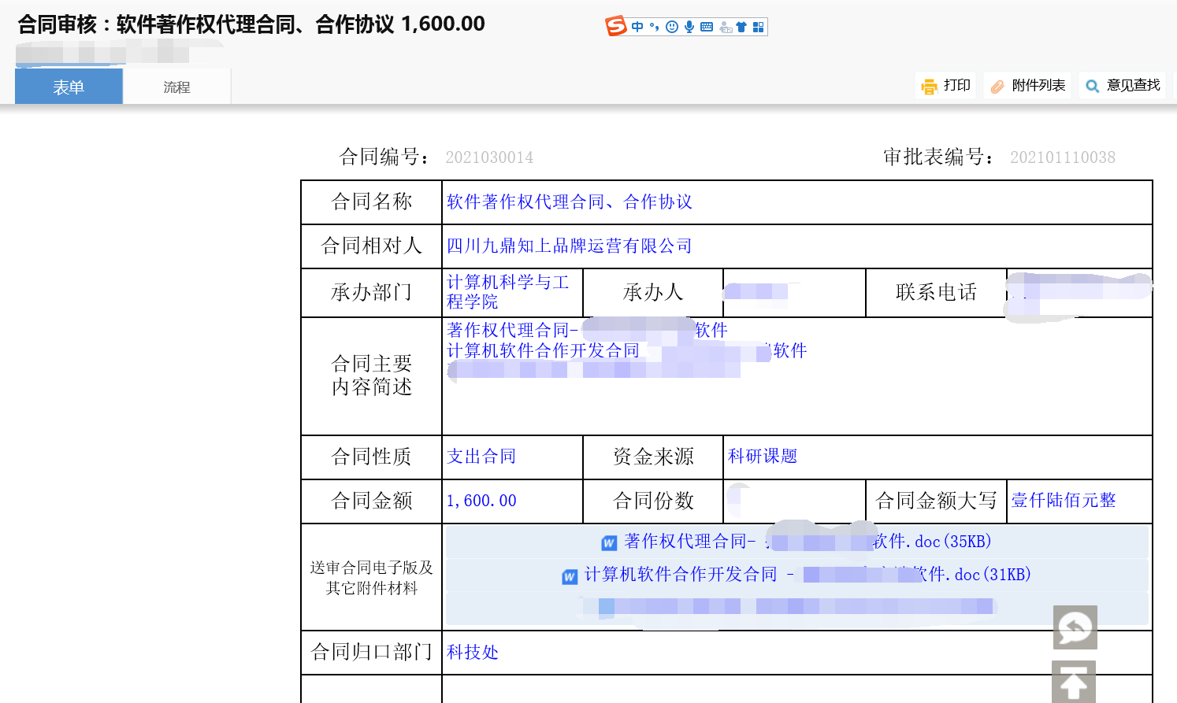

OA发出后，等待处理（一般比较快，1-2天吧），OA审核通过后

1. 去科技处杨秦欢老师那里拿一个叫“法人证书”的东东，如下：

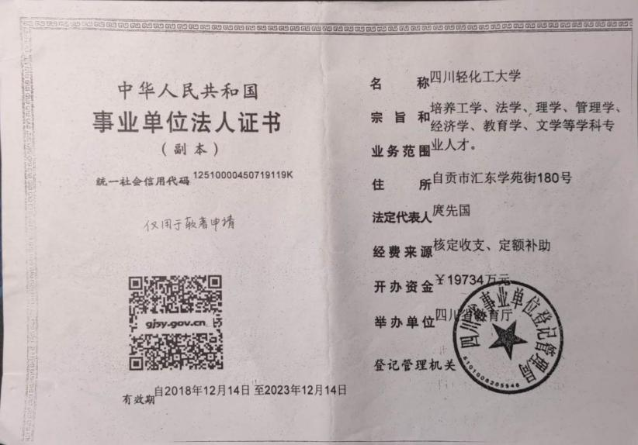

杨老师会在上面盖分管校长罗惠波的签名章

然后，拿着法人证书，代理合同，合作开发协议(OA附件里面的东西)去校办钟自立（64111,13890073996）处盖章（据说学校的章星期四会带到宜宾来，但钟老师行踪不定，最好提前打个电话预约下，说不定发生什么事情不一定会过来）

盖章后把代理公司要的资料寄给代理公司。

告诉代理公司，我们学校的联系人是 杨秦欢15196019583 （因为申请过程中，会需要学校负责人的手机验证码，代理公司会联系杨老师要验证码）

代理公司会去网站帮你申请，剩下的事情就等。

（问：要跑几趟自贡？

答：一般少则一趟，多则几趟；但是

如果能协调好，找人去科技处帮忙把法人证书带到宜宾，然后星期四校章又在宜宾的话，是可以不去自贡的。

问：法人证书是否可以带？

答：应该可以，拿的时候杨老师要看oa，审核过了应该是要给的，杨老师不在时他会安排其他人帮忙拿

）

PS：友情提醒，如果去自贡盖章，最好老师自己去，据说同学去盖不容易成功

普通的流程是32个**工作日**可以拿到，有加急的，要另外加钱（不建议）！

！！不同代理公司的价格不一样，我这里推荐一个代理公司相对便宜也正规，

31-35个工作日     500元

26-28个工作日     900元

21-25个工作日    1200元

16-20个工作日    1600元

重庆华识航远知识产权代理有限公司

负责人：彭军 微信及手机同号：15023256183，

如果大家发现其他好的代理公司也可以推荐。

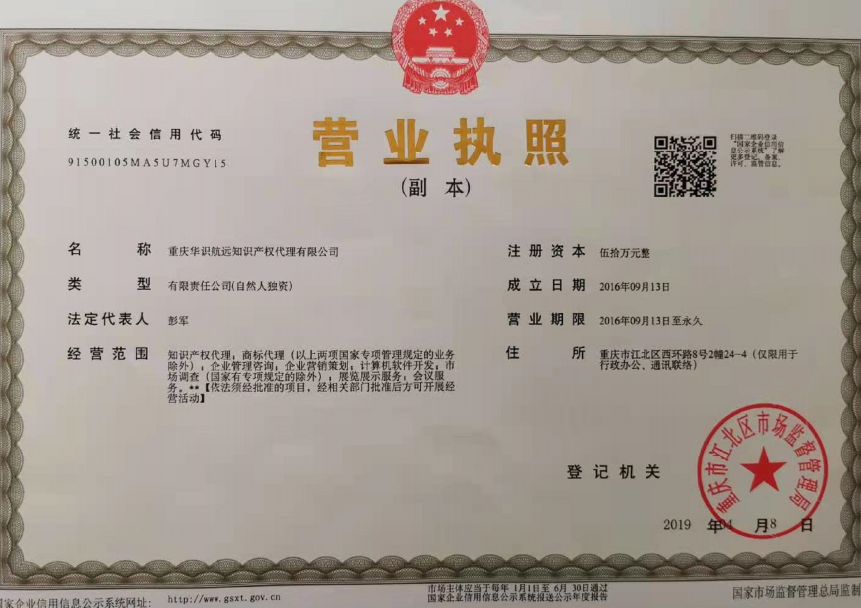

实名认证教程见下（只需要看个人申请，到实名认证完就行了）：

